МИНИСТЕРСТВО НАУКИ И ВЫСШЕГО ОБРАЗОВАНИЯ РОССИЙСКОЙ ФЕДЕРАЦИИ

Федеральное государственное бюджетное образовательное учреждение высшего образования

**«Московский политехнический университет»**

**(МОСКОВСКИЙ ПОЛИТЕХ)**

Отчет по дисциплине «Программная инженерия»

«Объектно-ориентированный подход к моделированию бизнес- процессов.

Модель классов и модель прецедентов»

Студент:

Иудина Елена Алексеевна, 171-333

Преподаватель:

Будылина Евгения Александровна

Москва, 2020

1. **Назначение программы и цель ее создания:**

* Назначение программы:
  + Создание возможности показа рекомендованных фильмов;
  + Создание БД для фильмов, находящихся в фильмотеке;
  + Создание алгоритмов фильтрации и сортировки;
  + Обработка отфильтрованных и сортированных данных для предоставления их пользователю.
* Цель создания
  + Дать возможность пользователю подобрать фильм для просмотра по созданному списку рекомендаций.

1. **Задачи, программную реализацию которых предполагается осуществить:**

* Добавление БД фильмов;
* Создание алгоритма фильтрации фильмов по жанру;
* Создание алгоритма сортировки фильмов по рейтингу;
* Вывод списка рекомендаций пользователю.

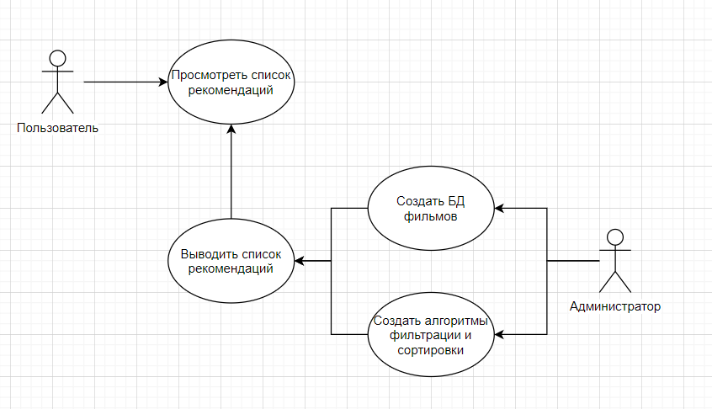

Диаграмма вариантов использования.

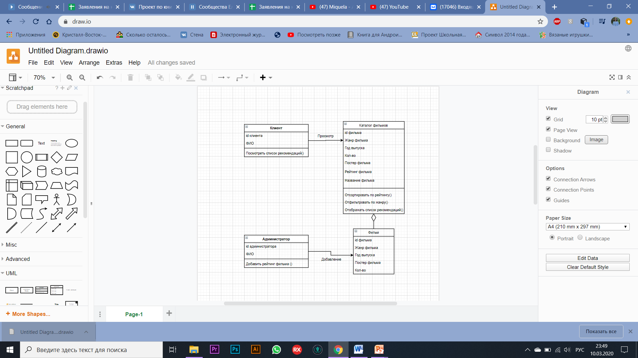

Диаграмма классов.

1. **Функциональные требования**
   1. Требования к задаче “Посмотреть список рекомендаций” : Пользователь выбирает жанр фильма, после чего должен увидеть список рекомендованных фильмов выбранного жанра.

Входные данные:

* Жанр

Выходные данные:

* Список рекомендаций
  1. Требования к задаче “Отфильтровать по жанру” : Для вывода списка рекомендаций фильмы должны быть отфильтрованы по жанру, который присваивает администратор.

Входные данные:

* Название
* Жанр
* Год выпуска
* Краткое описание
* Постер
* Рейтинг

Выходные данные:

* Отфильтрованный список
  1. Требования к задаче “Отобразить список рекомендаций” : Для вывода списка рекомендаций фильмы должны быть отсортированны по рейтингу, который присваивает администратор.

Входные данные:

* Название
* Жанр
* Год выпуска
* Краткое описание
* Постер
* Рейтинг

Выходные данные:

* Отсортированный список
  1. Требования к задаче “Отобразить список рекомендаций”: После фильтрации и сортировки готовый список рекомендации выводится на экран устройства пользователя.

Входные данные:

* Название
* Жанр
* Год выпуска
* Краткое описание
* Постер
* Рейтинг

Выходные данные:

* Список рекомендаций
  1. Требования к задаче “Добавить рейтинг фильма”: Администратор имеет возможность присваивать фильмам определенный рейтинг, для возможности вывода рекомендаций.

Входные данные:

* Название
* Рейтинг

Выходные данные:

* Дополненная БД фильмов

**Требования к программной реализации задач**

* БД будет представлять собой .json файл;
* Для задач “Отсортировать список по рейтингу” и “Отфильтровать список по жанру” будут созданы специальные алгоритмы, обеспечивающие данный функционал.

**Специальные требования к математическому обеспечению программной реализации задач**

**-**

**Требования к прикладному программному обеспечению**

* Любой поддерживаемый браузер <https://angular.io/guide/browser-support>
* Среда разработки VSCode